MINISTÉRIO DA AGRICULTURA, PECUÁRIA E ABASTECIMENTO
Secretaria de Comércio e Relações Internacionais
Departamento de Comércio e Negociações Comerciais

BALANÇA COMERCIAL DO AGRONEGÓCIO – JANEIRO/2020

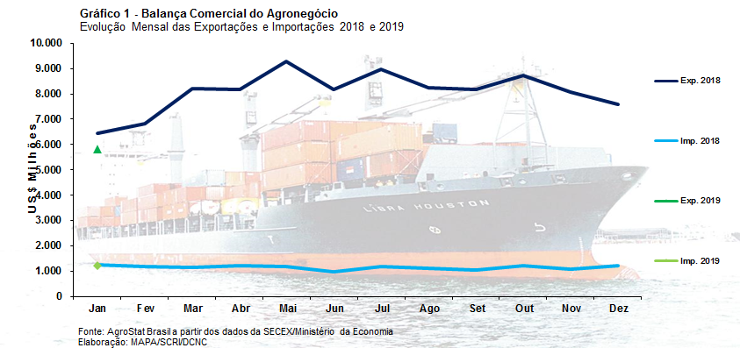

I – Resultados do mês (comparativo Janeiro/2020 – Janeiro/2019)
As exportações do agronegócio foram de US$ 5,83 bilhões em janeiro de 2020. A cifra foi 9,4% inferior àquela registrada no mesmo mês de 2019, quando as exportações atingiram US$ 6,43 bilhões. A queda nos preços dos produtos exportados pelo Brasil foram a razão preponderante para a redução das vendas externas em janeiro, uma vez que o índice de preço das exportações caiu 7,4% na comparação entre janeiro de 2020 e janeiro de 2019. Não obstante a queda no agregado dos preços de exportação, houve, também, redução no índice de quantum das exportações do agronegócio, que declinou 2,2% na comparação entre os períodos.
As importações do agronegócio foram de US$ 1,22 bilhões, o que significou uma redução de 1,6% em relação aos US$ 1,24 bilhões importados em janeiro de 2019. No caso das importações, o índice de quantum caiu 8,3% na comparação entre janeiro de 2020 e janeiro de 2019, enquanto o índice de preços dos produtos importados subiu 7,3%. No caso das importações, a aumento dos preços dos produtos importados impediu uma queda maior do valor das importações.

I.a – Setores do Agronegócio
Os cinco principais setores exportadores do agronegócio foram: carnes (23,2% de participação); produtos florestais (16,3% de participação); complexo soja (15,1% de participação); complexo sucroalcooleiro (8,8% de participação); e fibras e produtos têxteis (8,8% de participação). Esses cinco setores foram responsáveis por 72,1% do valor total exportado pelo Brasil em janeiro de 2020. Em janeiro de 2019, os cereais, farinhas e preparações, assim como o café, faziam parte da relação dos cinco principais setores exportadores, no lugar do complexo sucroalcooleiro e das fibras e produtos têxteis. Outra diferença relevante é que nesse janeiro de 2020 as carnes ocuparam a primeira posição entre os principais setores exportadores, superando os produtos florestais, que ocupavam a posição em janeiro de 2019.
As carnes foram responsáveis por 23,2% do valor total exportado pelo Brasil em produtos do agronegócio em janeiro de 2020. As vendas externas de carnes atingiram US$ 1,35 bilhão, valor recorde para os meses de janeiro, com crescimento de 30,9% na comparação com janeiro de 2019 (US$ 1,03 bilhão). Houve elevação do preço médio de exportação das principais carnes exportadas (+12,9%) e, também, da quantidade (+15,9%). A carne bovina foi a principal carne exportada, com US$ 631,5 milhões em vendas externas (+38,1%). Tanto o valor exportado como o volume, 135,3 mil toneladas, foram recordes para os meses de janeiro. Também na carne suína o valor exportado (US$ 163,30 milhões; +79,9%) e a quantidade exportada (67,7 mil toneladas; +42,0%) foram recordes para os meses de janeiro. As vendas externas de carne de frango foram de US$ 522,0 milhões em janeiro de 2020 (+17,0%), com expansão de 15,6% na quantidade exportada em relação às exportações de janeiro de 2019.
As vendas externas de produtos florestais foram de US$ 947,38 milhões, o que significou uma redução de 33,8% em relação aos US$ 1,43 bilhão exportados em janeiro de 2019. O principal produto de exportação do setor, a celulose, teve uma redução das exportações de US$ 1,0 bilhão em janeiro de 2019 para US$ 554,80 milhões em janeiro de 2020 (-44,5%). A queda de 35,8% nos preços médio de exportação da celulose na comparação entre janeiro de 2019 e janeiro de 2020 foi o principal fator responsável pela queda no valor exportado, embora a quantidade exportada também tenha diminuído 13,6%. Ainda no setor, houve queda das exportações de madeiras e suas obras (-7,3%) e papel (-11,3%).
O complexo soja ficou na terceira posição entre os principais setores exportadores do agronegócio em janeiro de 2020. As vendas externas do setor recuaram de US$ 1,27 bilhão em janeiro de 2019 para US$ 878,46 milhões em janeiro de 2020. A quantidade exportada de soja em grão diminuiu para 1,5 milhão de toneladas em janeiro de 2020 (-26,8%) e os preços de exportação caíram 8,7%, o que resultou em redução de 33,2% no valor exportado, que ficou em US$ 513,25 milhões. Os outros dois produtos de exportação do setor também tiveram queda nas vendas externas: farelo de soja (US$ 346,09 milhões; -26,6%) e óleo de soja (US$ 19,11 milhões; -40,7%).
O complexo sucroalcooleiro aumentou as exportações em 44,1% entre os períodos analisados, passando de US$ 357,04 milhões em janeiro de 2019 para US$ 514,49 milhões em janeiro de 2020. As vendas externas de açúcar foram responsáveis por essa elevação, pois subiram de US$ 301,85 milhões em janeiro de 2019 para US$ 470,25 milhões em janeiro de 2020 (+55,8%). Tal fato se deveu à elevação da quantidade exportada, que cresceu 50,4%, atingindo 1,6 milhão de toneladas. A quantidade, todavia, é ainda muito inferior ao recorde de vendas de janeiro, que ocorreu em 2015, ano em que o país exportou 2,4 milhão de toneladas em janeiro. Por outro lado, as exportações de álcool tiveram queda de 21,0%, com exportações de US$ 43,07 milhões.
As exportações recordes de algodão não cardado nem penteado colocaram as fibras e produtos têxteis na quinta posição entre os principais produtos de exportação do agronegócio. As vendas externas do produto subiram de US$ 198,54 milhões em janeiro de 2019 para US$ 484,80 milhões em janeiro de 2020 (+144,2%). O incremento ocorreu em função do aumento de 168,1% na quantidade exportada, que atingiu a quantidade recorde de 308,8 mil toneladas.
Com o relato acima, é fácil constatar que as vendas externas de carnes, açúcar e algodão, ajudaram a compensar, em parte, a queda nas vendas externas dos produtos do complexo soja e dos produtos florestais. Na comparação entre janeiro de 2019 e janeiro de 2020, o complexo soja teve redução nas exportações de US$ 394,08 milhões enquanto a queda das exportações de produtos florestais foi de US$ 484,55 milhões. Uma queda total de US$ 878,63 milhões nas exportações dos dois setores. Já o incremento das exportações dos seguintes produtos foi: carnes, aumento de US$ 318,36 milhões; açúcar, incremento de US$ 168,40 milhões; e algodão, elevação de US$ 286,26 milhões. No total, o aumento nas exportações de carnes, açúcar e algodão foi de US$ 773,02 milhões.
Nos vinte demais setores do agronegócio as exportações diminuíram de US$ 2,11 bilhões em janeiro de 2019 para US$ 1,63 bilhão em janeiro de 2020. O que significou uma que de US$ 487,10 milhões. O principal produto responsável por essa queda foi o milho, que sofreu uma redução nas exportações de US$ 649,03 milhões em janeiro de 2019 para US$ 389,03 milhões em janeiro de 2020 (-40,1% ou -US$ 260,0 milhões). No caso do milho, a queda ocorreu em função da redução no volume exportado, que declinou de 3,8 milhões de toneladas em janeiro de 2019 para 2,3 milhões de toneladas em janeiro de 2020.
As importações diminuíram 1,6%, atingindo a cifra de US$ 1,22 bilhão em janeiro de 2020. Os dez principais produtos importados foram: trigo (US$ 125,97 milhões; -10,3%); álcool etílico (US$ 77,74 milhões; +18,5%); papel (US$ 69,98 milhões;-10,1%); vestuário e outros produtos têxteis de algodão (US$ 49,67 milhões; -7,4%); salmões, frescos ou refrigerados (US$ 44,64 milhões; -7,2%); alho (US$ 38,01 milhões; +112,3%); azeite de oliva (US$ 36,41 milhões; +11,2%); malte (US$ 33,97 milhões; -33,6%); batatas preparadas ou conservadas (US$ 29,16 milhões; +14,9%); vinho (US$ 26,80 milhões; +10,6%).

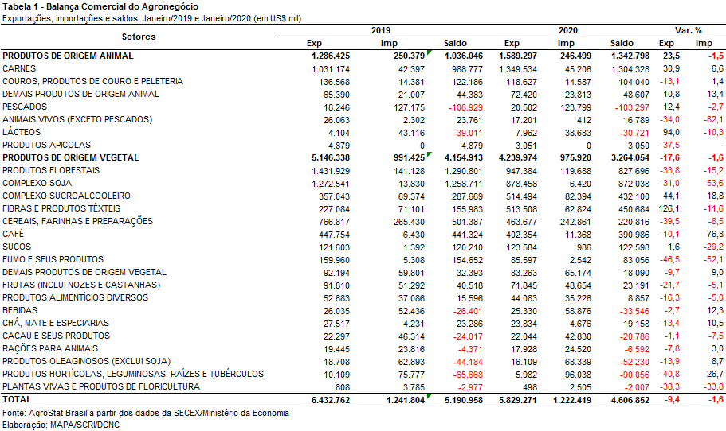

I.b – Blocos Econômicos e Regiões Geográficas
Quase a metade das exportações brasileiras do agronegócio de janeiro de 2020 foi remetida para a Ásia. O continente asiático adquiriu US$ 2,86 bilhões em janeiro de 2020, o que significou um crescimento de 0,8% nas exportações em relação a janeiro de 2019.
Nos outros principais blocos ou regiões importadoras do agronegócio brasileira houve queda nas aquisições: União Europeia (US$ 993,85 milhões; -22,4%); NAFTA (US$ 477,40 milhões; -17,8%); Oriente Médio (US$ 392,46; -24,1%); África (US$ 370,62 milhões; -19,6%); e ALADI (US$ 243,31 milhões; -23,2%).
Houve registro de expansão das exportações, além da Ásia, somente para: MERCOSUL (US$ 225,14; +6,4%); Europa Ocidental (sem União Europeia) (US$ 93,32 milhões; +83,6%); e demais países da américa (US$ 7,78; +21,9%).

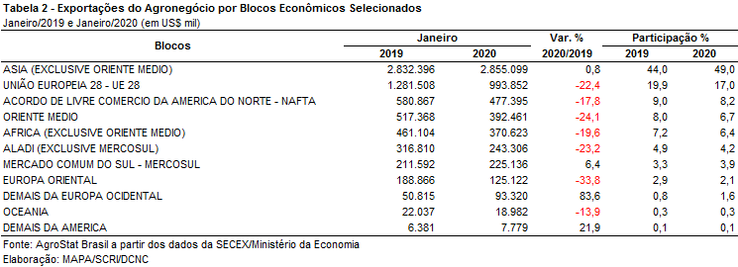

I.c – Países
Na análise por países, a China continuou na primeira posição nesse mês de janeiro de 2020. O país comprou cerca de um quarto do total das exportações brasileiras do agronegócio. Essa fração significou US$ 1,51 bilhão em janeiro de 2020, com uma expansão de 1,7% em relação aos US$ 1,49 bilhão importados em janeiro de 2019.
Na tabela 3, são apresentados os vinte principais parceiros comerciais do agronegócio brasileiro. Além da China, houve crescimento das exportações para oito mercados. Os três principais incrementos ocorreram para: Bangladesh (US$ 142,28 milhões; +80,8%); Tailândia (US$ 106,71 milhões; +325,8%); Turquia (US$ 92,72 milhões; +83,9%).
Para Bangladesh, o crescimento das exportações ocorreu em função do incremento das vendas de dois produtos: açúcar de cana em bruto (US$ 64,67 milhões; +134,2%) e algodão não cardado nem penteado (US$ 58,92 milhões; +105,4%).
No caso da Tailândia, as exportações de farelo de soja (US$ 63,81 milhões; +334,4%) e soja em grão (US$ 30,18 milhões) foram responsáveis pela forte taxa de crescimento das exportações brasileiras (+325,8%). Somente esses dois produtos responderam por 88,1% do valor total exportado pelo Brasil à Tailândia em janeiro de 2020.
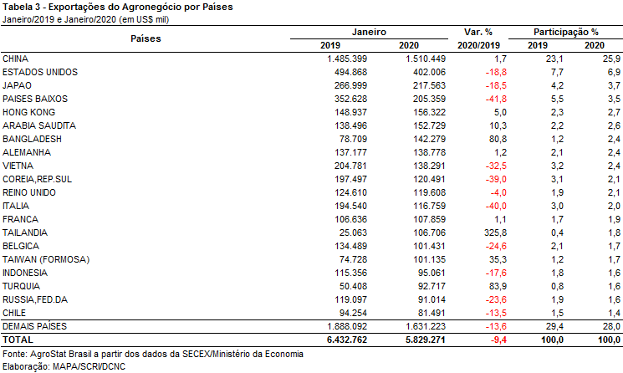

II – Resultados de Fevereiro de 2019 a Janeiro de 2020 (Acumulado 12 meses)
As exportações brasileiras do agronegócio passaram de US$ 101,43 bilhões entre fevereiro de 2018 e janeiro de 2019 para US$ 96,25 bilhões entre fevereiro de 2019 e janeiro de 2020, o que significou uma queda de US$ 5,19 bilhões em valores absolutos nos últimos dozes ou 5,1% em termos percentuais. A queda do índice de preço das exportações no período em análise explica o recuo das exportações, uma vez que o índice de preço diminuiu 7,4%. Por outro lado, houve um crescimento do índice de quantum das exportações, +2,5%, que ajudou a minorar o impacto negativo da queda dos preços dos produtos exportados pelo Brasil.
As importações também diminuíram, passando de US$ 14,04 bilhões entre fevereiro de 2018 e janeiro de 2019 para US$ 13,75 bilhões entre fevereiro de 2019 e janeiro de 2020. Ou uma redução de 2,1%. No caso das importações, o preço dos produtos adquiridos subiu, com o índice de preço registrando expansão de 2,7%, enquanto a quantidade importada se reduziu em 4,6%.

II.a – Setores do Agronegócio
Os cinco principais setores exportadores do agronegócio exportaram US$ 75,71 bilhões entre fevereiro de 2019 e janeiro de 2020. O montante exportado por esses cinco setores representou 78,7% do valor total exportado pelo agronegócio. Esses setores foram: complexo soja (33,5% de participação); carnes (17,7% de participação); produtos florestais (12,9% de participação); cereais, farinhas e preparações (8,0% de participação); e complexo sucroalcooleiro (6,6% de participação). Nos doze meses que antecederam ao período de fevereiro de 2019 a janeiro de 2020, as exportações desses mesmos cinco setores foram de US$ 81,77 bilhões, o que significou uma participação relativa de 80,6% do total exportado.
Enquanto as exportações dos cinco principais setores caíram US$ 6,05 bilhões em termos absolutos. As vendas externas dos demais vinte setores subiram de US$ 19,66 bilhões entre fevereiro de 2018 e janeiro de 2019 para US$ 20,53 bilhões entre fevereiro de 2019 e janeiro de 2020 (+4,4%). Não foram, porém, todos esses vinte setores que tiveram expansão nas vendas externas. O principal setor responsável pelo aumento das exportações desses setores foi o setor de fibras e produtos têxteis, que incrementou as exportações de US$ 2,17 bilhões entre fevereiro de 2018 e janeiro de 2019 para US$ 3,34 bilhões entre fevereiro de 2019 e janeiro de 2020. No setor, o algodão foi o produto responsável por esse aumento das exportações, com registro recordes no valor e na quantidade exportada. As vendas externas de algodão subiram de US$ 1,76 bilhão para US$ 2,93 bilhões no período em análise.
O complexo soja foi o principal setor exportador do agronegócio entre fevereiro de 2019 e janeiro de 2020, com US$ 32,23 bilhões em exportações. As exportações de soja em grão responderam por 80% das exportações do setor ou US$ 25,82 bilhões (-22,3%). A quantidade de soja vendida ao exterior declinou de 83,7 milhões de toneladas entre fevereiro de 2018 e janeiro de 2019 para 73,5 milhões de toneladas entre fevereiro de 2019 e janeiro de 2020 (-12,2%). A queda no preço médio de exportação em 11,5% no período também contribuiu para a redução das exportações do setor. Outros dois produtos do setor também tiveram redução nas vendas externas: farelo de soja (US$ 5,73 bilhões; -14,5%) e óleo de soja (US$ 682 bilhões; -32,9%).
As vendas externas de carnes chegaram a US$ 17,00 bilhões entre fevereiro de 2019 e janeiro de 2020 (+17,0%), com expansão das exportações dos três tipos principais de carnes. A carne bovina registrou US$ 7,80 bilhões em exportações no período (+20,4%), sendo US$ 6,74 bilhões em exportações de carne bovina in natura. O valor foi um recorde para doze meses. A quantidade exportada de carne bovina in natura também foi recorde, com 1,58 milhões de toneladas exportadas. Outra carne de registrou recordes em vendas externas foi a carne suína in natura, com exportações de US$ 1,55 bilhões entre fevereiro de 2019 e janeiro de 2020 e 674 mil toneladas de exportação. As exportações de carne de frango também cresceram, atingindo US$ 7,05 bilhões (+11,3%) e 4,2 milhões de toneladas.
Os produtos florestais registraram US$ 12,44 bilhões em vendas externas entre fevereiro de 2019 e janeiro de 2020 (-12,6%). A celulose foi o principal produto exportado pelo setor, com US$ 7,03 bilhões (-17,8%). Os demais produtos do setor também tiveram queda nas exportações: madeira e suas obras (US$ 3,42 bilhões; -6,7%) e papel (US$ 1,98 bilhões; -1,4%).
Os cereais, farinhas e preparações aumentaram as exportações de US$ 4,90 bilhões para US$ 7,7 bilhões no período em análise. O produto do setor responsável pela expansão foi o milho, que teve aumento das exportações de US$ 4,1 bilhão entre fevereiro de 2018 e janeiro de 2019 para US$ 6,95 bilhões entre fevereiro de 2019 e janeiro de 2020 (+69,6%). A quantidade exportada de milho atingiu 41,2 milhões de toneladas nos últimos doze, consolidando a posição brasileira como grande exportador, muito próximo da quantidade exportada pelos Estados Unidos.
Na quinta posição entre os principais setores exportadores do agronegócio apareceu o complexo sucroalcooleiro. As exportações do setor caíram de US$ 7,16 bilhões entre fevereiro de 2018 e janeiro de 2019 para US$ 6,35 bilhões entre fevereiro de 2019 e janeiro de 2019 (-11,3%). As vendas externas de açúcar foram de US$ 5,35 bilhões (-14,6%) enquanto as exportações de álcool US$ 987 milhões (+12,3%).
As importações do agronegócio caíram de US$ 14,04 bilhões entre fevereiro de 2018 e janeiro de 2019 para US$ 13,75 bilhões entre fevereiro de 2019 e janeiro de 2020 (-2,1%). Os dez principais produtos importados foram: trigo (US$ 1,48 bilhão; -2,8%); papel (US$ 842,43 bilhões; -4,8%); álcool etílico (US$ 614,55 milhões; -16,5%); vestuário e outros produtos têxteis de algodão (US$ 569,27 milhões; -10,2%); malte (US$ 526,41 milhões; +22,0%); salmões, frescos ou refrigerados (US$ 522,89 milhões; +3,2%); azeite de oliva (US$ 405,39 milhões; -6,1%); vinho (US$ 374,74 milhões; -0,1%); batatas preparadas ou conservadas (US$ 331,48 milhões; +6,8%); borracha natural (US$ 324,53 milhões; -5,6%).

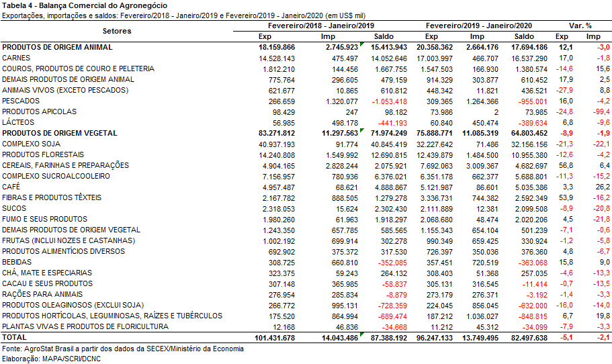

II.b – Blocos Econômicos e Regiões Geográficas
Nos últimos doze meses a Ásia se manteve como principal destino das exportações do agronegócio brasileiro entre os blocos econômicos e regiões geográficas, alcançando a cifra de US$ 47,92 bilhões. Esse montante representou queda de 7,9% em relação ao período imediatamente anterior, de modo que o share do bloco passou de 51,3% para 49,8%.
A União Europeia ocupou a segunda posição no ranking, com US$ 16,52 bilhões, isto é, 6,9% inferior aos doze meses prévios. Os principais produtos responsáveis pela queda nas vendas para a UE foram: celulose (-US$ 810,24 milhões), farelo de soja (-US$ 227,95 milhões), madeira compensada ou contraplacada (-US$ 130,66 milhões) e soja em grãos (-US$ 102,12 milhões).
Por outro lado, cabe destacar a expansão nas vendas para os países do NAFTA (+US$ 592,65 milhões), Aladi (+US$ 347,20 milhões) e Oriente Médio (+US$ 217,23 milhões).

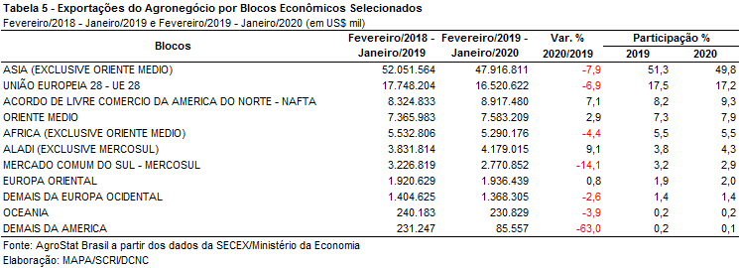

II.c – Países
Entre os países, a China se manteve na primeira posição do rol, apesar da queda de 13,4% nas aquisições dos produtos agropecuários brasileiros no período. A retração nas exportações da soja em grãos brasileira foi o fator determinante para esse resultado nos últimos doze meses, visto que as perdas em valor foram de US$ 7,33 bilhões somente nesse produto. Em compensação houve aumento nas exportações de carne bovina in natura para a China em US$ 1,41 bilhão, de carne de frango in natura em US$ 509,15 milhões e de carne suína in natura de US$ 391,28 milhões.
Além da China, os países que mais contribuíram para a queda nas exportações do agronegócio no período foram: Países Baixos (-US$ 795,00 milhões); Índia (-US$ 525,45 milhões), Itália (-US$ 325,89 milhões) e Argentina (-US$ 300,04 milhões). O Japão foi o país para o qual houve maior crescimento nas vendas (+US$ 1,06 bilhão), seguido de Taiwan (+US$ 472,71 milhões), EUA (US$ 392,48 milhões) e México (+US$ 376,87 milhões).

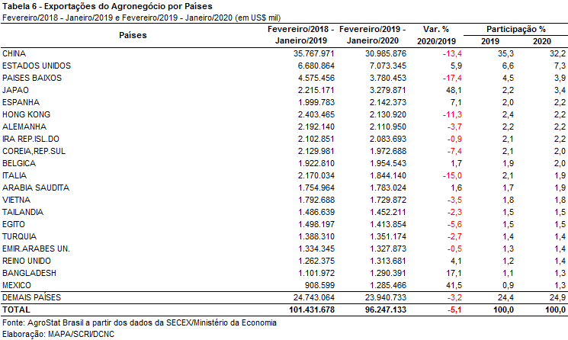

NOTA METODOLÓGICA
A classificação de produtos do agronegócio utilizada nesta nota foi atualizada de acordo com a Resolução CAMEX Nº 125, de 15/12/2016, que alterou a Nomenclatura Comum do MERCOSUL – NCM para adaptá-la em relação às modificações do Sistema Harmonizado de Designação e de Codificação de Mercadorias (SH-2019), que estabelece um método internacional para a classificação de mercadorias.
A Balança Comercial do Agronegócio utiliza uma classificação dos produtos do agronegócio que reúne 2.991 NCM’s em 25 setores. Essa é a mesma classificação utilizada no Sistema de Estatísticas de Comércio Exterior do Agronegócio Brasileiro, AGROSTAT BRASIL - base de dados on line que oferece uma visão detalhada e atualizada das exportações e importações brasileiras do agronegócio. Mais informações da metodologia e classificação podem ser consultadas no site: http://agrostat.agricultura.gov.br
MAPA/SCRI/DCNC
11/02/2020

